ЗАЯВКА НА ФИНАНСИРОВАНИЕ ГУМАНИТАРНОГО ПРОЕКТА

1. | Наименование проекта | «Гимназия – территория здоровья»
2. | Наименование организации | Государственное учреждение образования «Чашникская гимназия»
3. | Физический и юридический адрес организации, телефон, факс,е-mail | ул.Ленинская, д.8, г.Чашники, Витебская область, 211149, 80213361897 (рабочий тел.)  / +375295143540 (моб.)  gymn.chashniki@yandex.by
4. | Информация об организации | Государственное учреждение образования «Чашникская гимназия» – одно из старейших учреждений образования района, находится в историческом центре города (Из истории. 13 февраля 1963 года было построено здание средней школы №2 г.Чашники. 13 января 2012 года Чашникским райисполкомом принято решение о переименовании учреждения образования в Чашникскую гимназию).  В учреждении образования большое внимание уделяется физкультурно-оздоровительной и спортивно-массовой работе с молодежью. Для учащихся открыты спортивные секции, в выходные дни и вечернее время для всех желающих работает спортивный зал, стадион учреждения. В районных и областных соревнованиях наши учащиеся занимают призовые места.  Современный стадион даст возможность каждому заниматься физкультурой и спортом, приобщать к физической активности своих детей, свои семьи, друзей и коллег. По словам Главы государства, здоровый образ жизни стал визитной карточкой Беларуси.  Поэтому важно, чтобы каждый человек, независимо от возраста и профессии, национальной и религиозной принадлежности, служебного и материального положения, мог заниматься спортом. Занимаясь в спортивных секциях и кружках, начали свое восхождение к спортивному олимпу многие прославленные чемпионы.  В районе особое внимание уделяется совершенствованию физического воспитания детей и учащейся молодежи. Хорошая спортивная база привлечет молодежь на спортивные площадки, тем самым позволит отвлечь их от гаджетов, улучшит духовное и физическое здоровье.  Хорошая физическая подготовка, умение преодолевать трудности и настойчиво добиваться поставленной цели, позитивное мышление и здоровый образ жизни каждого из нас – это значимый вклад в будущее нации.  Следует отметить, что рядом, в радиусе 500 м от спортивного объекта, расположены социальные объекты: территориальный центр социального обслуживания населения Чашникского района с отделением дневного пребывания инвалидов, районный совет ветеранов. В нашем Чашникском районе проживает 1420 человек, инвалидов I, II, III групп, из них 51 посещает отделение дневного пребывания для инвалидов в г.Чашники. В результате социального опроса, проведенного коллективом гимназии, все они с удовольствием будут заниматься на спортивном объекте после реконструкции. Пока такой возможности у них нет, так как спортивный объект не оборудован.  Чем больше будет доступных объектов, тем менее заметной будет грань между абсолютно здоровыми и теми, кто имеет какие-то ограничения, препятствия, которые мешают свободному передвижению людей с ограниченными возможностями.  Благоустройство и оснащение стадиона даст возможность создать безбарьерную среду, комфортные условия для маломобильных групп населения, а именно инвалидов, с поражениями опорно-двигательного аппарата, слабовидящих, слабослышащих, также людей с временными травмами, ограничивающими мобильность, детей дошкольного возраста, пожилых людей.  Реконструкция стадиона позволит не только проводить занятия по физической культуре и здоровью на более высоком уровне, но и станет спортивным центром в микрорайоне, а ведь развитие массового спорта – одна из приоритетных задач государства.
5. | Руководитель организации | Директор – Лизука Светлана Викторовна, gymn.chashniki@yandex.by, +375295143540 (МТС)
6. | Менеджер проекта | Соболевская Екатерина Геннадьевна, заместитель директора по учебной работе, soboeka@gmail.com, +375295157410
7. | Прежняя помощь, полученная от других иностранных источников | Подавали заявки для участия в различных гуманитарных проектах, но финансирование не было получено
8. | Требуемая сумма | 9855 евро
9. | Софинансирование | -
10. | Срок проекта | 12 месяцев
11. | Цель проекта | совершенствование спортивной инфраструктуры гимназии в целях повышения эффективности спортивно-оздоровительной работы среди молодежи и жителей города
12. | Задачи проекта | 1. Создание для людей с ограниченными возможностями условий для занятий физической культурой и спортом, формирование толерантного отношения к ним;  2. Обеспечение населения города доступными физкультурно-спортивными и оздоровительными услугами.  3. Продвижение идеи устойчивого развития по обеспечению здорового образа жизни населения и содействию благополучия для всех в любом возрасте, широкое использование современных спортивных технологий.
13. | Детальное описание деятельности в рамках проекта в соответствии с поставленными задачами | Краткое описание мероприятий в рамках проекта:  В рамках реализации задачи №1 планируется:  - подготовка основания для адаптивной спортивной площадки;  - укладка специального покрытия для адаптивной спортивной площадки и установка теневого навеса;  - обустройство адаптивной спортивной площадки: заказ, приобретение, доставка и установка уличных тренажёров.  В рамках реализации задачи №2 планируется:  - Семинар-тренинг по обучению выполнения комплекса упражнений на укрепление общего физического состояния организма.  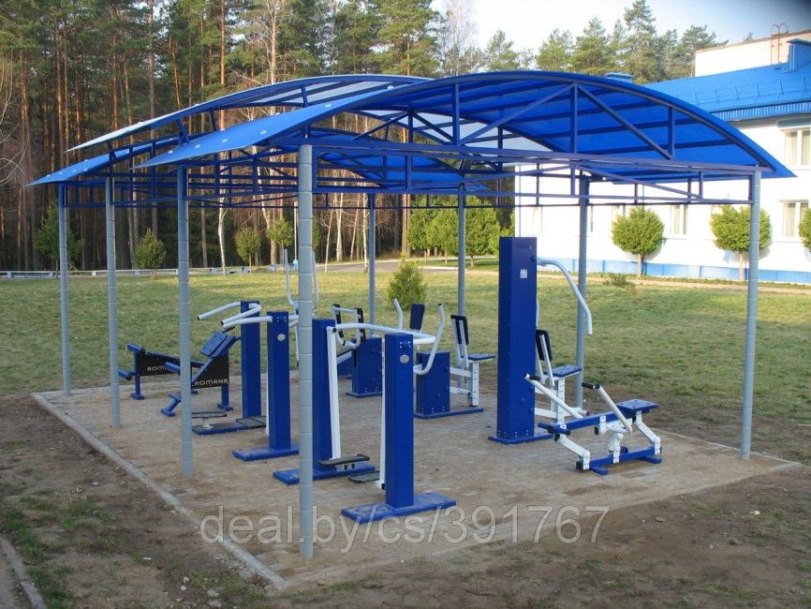  - Создание и установка практической тематической выставки-инсталляции плакатов "Подружись со спортом", "Всё невозможное – возможно".  - Анкетирование граждан на тему «Уровень информированности о культуре здорового образа жизни».  - Привлечение дополнительных партнёров в ходе реализации проекта.  В рамках реализации задачи №3 планируется:  - Изготовление и распространение печатной продукции (листовки, буклеты «Гимназия – территория здоровья»).  - Размещение информации в СМИ с использованием интернет - ресурсов Витебской области и Республики Беларусь.  Организация итогового семинара-практикума для партнёров и заинтересованных лиц с целью обмена опытом «Вместе к ЗОЖ».
14. | Обоснование проекта | Данная спортивная площадка позволит популяризовать здоровый образ жизни, создаст необходимые условия для развития физической культуры социума, удовлетворит запросы населения разных возрастных групп по общедоступности спортивного объекта.
15. | Деятельность после окончания проекта | Проблема социализации людей с ограниченными возможностями здоровья – одна из наиболее актуальных проблем в нашей стране. Одним из наиболее эффективных методов социализации и реабилитации инвалидов является занятие физкультурой и спортом. Проведенные исследования, связанные с использованием элементов физической культуры в качестве физической нагрузки для людей с инвалидностью, доказали положительную динамику развития моторной деятельности, улучшение выносливости во время ходьбы, сердечно-легочную натренированность, психологическую защиту и успокоение. Создание для граждан с инвалидностью возможности вести активный образ жизни предполагает атмосферу равных возможностей, привлекает внимание общественности и средств массовой информации к положению людей с инвалидностью.  Люди с ограниченными возможностями становятся максимально вовлеченными в полноценную жизнь, чувствующими поддержку и понимание со стороны общественности. И самое главное - это преодоление барьеров, так часто встречающихся на пути инвалидов.
16. | Бюджет проекта
  Наименование  Единицы  измерения | Количество единиц | Цена  за  единицу | Общая  сумма (EUR)
  Выравнивание поверхности для адаптивной площадки | 27,28 м² | 23,81EUR | 650EUR
  Закупка тротуарной плитки | 27,28 м² | 44,7EUR | 1220EUR
  Укладка тротуарной плитки | 27,28 м² | 9,53EUR | 260EUR
  Закупка и установка теневого навеса для адаптивной спортивной площадки | 1 | 2000EUR | 2000EUR
  Закупка и установка уличных тренажёров | 10 | 550EUR | 5500EUR
  Проведение оздоровительных и спортивно-массовых мероприятий | 3 | 75EUR | 225EUR
  Общая сумма (EUR) | ------- |  | 9855  EUR

APPLICATION FOR FINANCING OF A HUMANITARIAN PROJECT

1. | Name of the project | “Gymnasia- the Territory of Health”
2. | Name of the organization | State Educational Establishment “Chashniki Gymnasia”
3. | Physical and legal address of the organization, phone, fax, e-mail | 8, Leninskaya str., Chashniki, Vitebsk region , 211149, 80213361897  / +375295143540  gymn.chashniki@yandex.by
4. | Informationabouttheorganization | Please briefly state the nature and history of the organization’s activities.The applicant organization is required to attach the copy of registration papers. If organization is not registered, please indicate current legal status):  The state educational institution "Chashniki Gymnasia" is one of the oldest educational institutions of the district, located in the historical center of the town (On February 13, 1963, the building of secondary school No. 2 in Chashniki was constructed. On January 13, 2012, the Chashniki district Executive Committee decided to rename the educational institution to the Chashniki Gymnasia).  In the educational institution, much attention is paid to physical culture and recreation and mass sports activities with young people. Sports sections are open for students, a sports hall and a stadium of the institution are open for everyone at weekends and in the evening, our students take prize places in district and regional sports competitions  A modern stadium will give everyone the opportunity to be engaged in physical education and sports, to involve their children, family members, friends and colleagues in physical activities. According to the Head of State, a healthy lifestyle has become the distinctive feature of Belarusians.  Therefore, it is important that everyone, regardless of age and profession, national and religious identity, official and financial status, has a possibility to do sports. Being engaged in sports sections and societies, many famous champions began their career.  In the district, special attention is paid to improving the physical education of young children and students. Good sports facilities will attract young people to sports grounds, thereby allowing them to distract from gadgets, improve spiritual and physical health.  Good physical fitness, the ability to overcome difficulties and persistently achieve goals, positive thinking and a healthy lifestyle for each of us is a significant contribution to the future of the nation.  It should be noted that nearby, within a distance of 500 m from the sports facility, there are social facilities: the Territorial Center for social services of the population of the Chashniki district with a Day Care Department for the disabled, the District Council of Veterans. Among 1,420, disabled people of groups I, II, III, living in our Chashniki district 51 attend the Day Care Department for the disabled in Chashniki. As a result of the social survey conducted by the gymnasia staff, all of them will be happy to do sports at the facility after reconstruction. So far, they haven’t got such an opportunity, since the sports facility is not equipped.  The more accessible facilities there are, the less noticeable will be the border between the absolutely healthy and those who have some disabilities, obstacles that interfere with the free movement of people.  The improvement and equipping of the stadium will make it possible to create a barrier-free environment, comfortable conditions for low-mobility groups of the population, namely the disabled, with musculoskeletal system lesions, the visually and hearing impaired, as well as people with temporary injuries that limit mobility, preschool children, the elderly.  The reconstruction of the stadium will allow not only to conduct physical culture and health classes at a higher level, but will also become a sports center in the neighborhood, and after all, the development of mass sports is one of the priorities of the state.
5. | Headoftheorganization | Director –Svetlana Viktorovna Lizuka, gymn.chashniki@yandex.by, +375295143540 (MTS)
6. | Project Manager | Ekaterina Gennadievna Sobolevskaya, Deputy Director for educational work, soboeka@gmail.com, +375295157410
7. | Head of the organization  Previous assistance received from other foreign sources | Applied for various humanitarian projects, but funding was not received
8. | Required amount | 9855 EUR
9. | Co-financing | -
10. | Project term | 12 months
11. | Projectobjective | This sports ground will allow to popularize a healthy lifestyle, create the necessary conditions for the development of physical culture of the society, satisfy the needs of the population of different age groups for the availability of sports facilities
12. | Projectobjectives | (Please specify 1) the general context of the project and problem the project will address, 2)the target group and project beneficiaries, number of persons that will benefit from the project, 3)goal and objectives/outcomes of the project, 4) project implementation, detailed description and timeline of planned activities, 6) expected results of each objective 7) coordination and synergies with other projects and actors)  The aim of the project: improving the sports infrastructure of the gymnasium in order to increase the effectiveness of sports and recreation work among young people and residents of the town.
13. | Detailed description of the activities within the project in accordance with the tasks set | Tasks to be carried out within the framework of the project:  1. Creation of conditions for people with disabilities to be engaged in physical training and sports, and the formation of tolerant attitude towards them;  2. Providing the population of the town with accessible physical , sports and health services.  3. Promotion the idea of sustainable development to ensure a healthy lifestyle and promote well-being for everyone of all ages, extensive use of modern sports technologies.  Brief description of the project activities:  As part of the implementation of task 1, it is planned to:  1) prepare the base for adaptive playground;  2) install a special covering for adaptive playground and a shadow canopy;  3) develop adaptive playground: order, purchase, delivery and installation of outdoor exercise machines.  As part of the implementation of Task 2, it is planned to:  1) conduct a seminar on the performance of complex exercises to strengthen the general physical condition of the body.  2) organize a practical thematic exhibition-installation of posters "Befriend sports", "All impossible is possible".  3) carry out a survey among the citizens on the topic «Level of awareness about the culture of healthy lifestyle».  4) involve additional partners during the implementation of the project.  Within the framework of Task 3, it is planned to:  1) Produce and distribute printed materials (leaflets, booklets «Gymnasia - Territory of Health»).  2) Place information in mass media using the Internet - resources of the Vitebsk region and the Republic of Belarus.  3) organize a workshop for partners and stakeholders to exchange experience «Together to the Healthy Lifestyle».
14. | Justificationoftheproject | This sports ground will allow to popularize a healthy lifestyle, create the necessary conditions for the development of physical culture of the society, satisfy the needs of the population of different age groups for the availability of sports facilities
15. | Post-projectactivities | The problem of socialization of people with disabilities is one of the most actual problems in our country. One of the most effective methods of socialization and rehabilitation of people with disabilities is physical education and sports. Conducted studies related to the use of elements of physical culture as a physical activity for people with disabilities, proved positive dynamics of development of motor activity, improvement of endurance during walking, cardiopulmonary training, psychological protection and relaxation. The creation of an active life for citizens with disabilities implies an atmosphere of equal opportunities and draws public and media attention to the situation of people with disabilities.  People with disabilities become as involved as possible in active life, feeling the support and understanding of the public. And the most important thing is to overcome the barriers that the disabled are so often encountered with.
16. | Projectbudget
  Unit name | Number of units | Price per unit | Total amount (EUR)
  Surface Alignment for Adaptive Ground | 27,28 м² | 23,81EUR | 650EUR
  Paving stone purchase | 27,28 м² | 44,7EUR | 1220EUR
  Laying paving slabs | 27,28 м² | 9,53EUR | 260EUR
  Purchase and installation of a shadow canopy for an adaptive sports ground | 1 | 2000EUR | 2000EUR
  Outdoor fitness equipment | 10 | 550EUR | 5500EUR
  Carrying out health and sports events | 3 | 75EUR | 225EUR
  Total amount (EUR) | ------- |  | 9855 EUR

